Para el modelo ficticio, vamos hacer uso de 5 pacientes, se ha generado nuestro .json y .h5 a partir del paciente numero 3, ahora se van a re entrenar los pesos con los 4 pacientes restantes para ir viendo sus resultados, vamos a usar de los 5 pacientes, 4 y el 5 que será el paciente 1, será el de prueba definitiva.

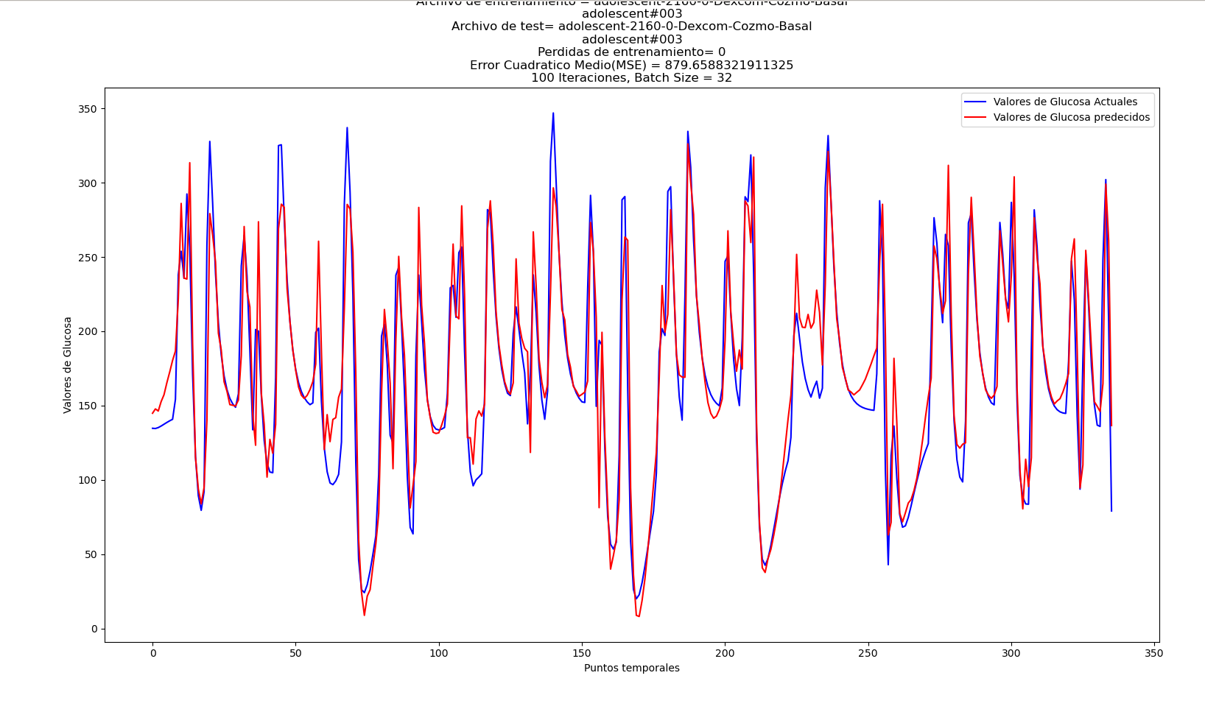
Paciente 3
Para la selección del learning:rate, se representará la función de pérdidas para buscar el punto

óptimo para esta situación.
Modelo 3 + 5:
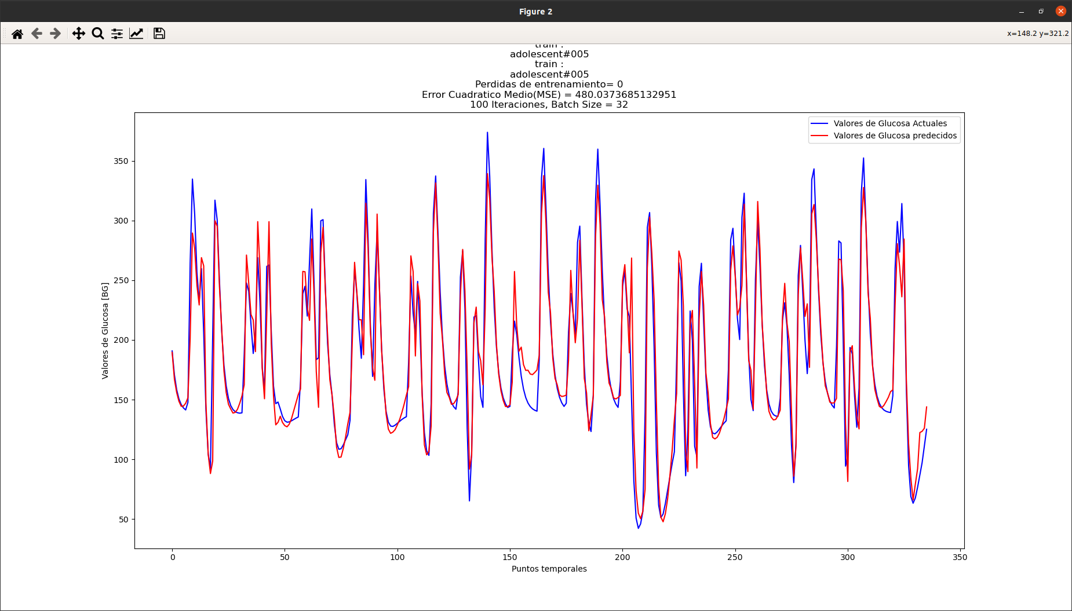

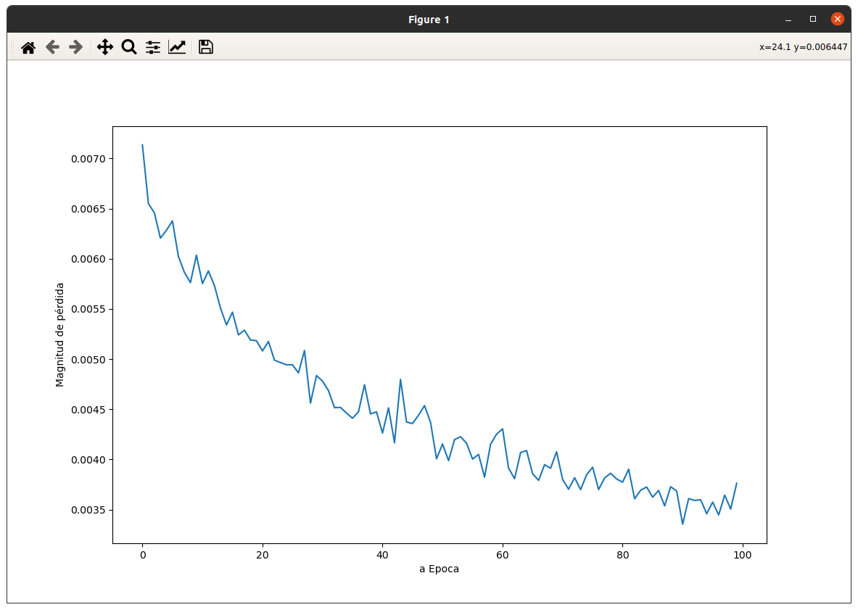
Representando las perdidas en relación con las “Epoch”, podemos ver que encontramos un mínimo de 90
Ahora adolescente 4+3+5
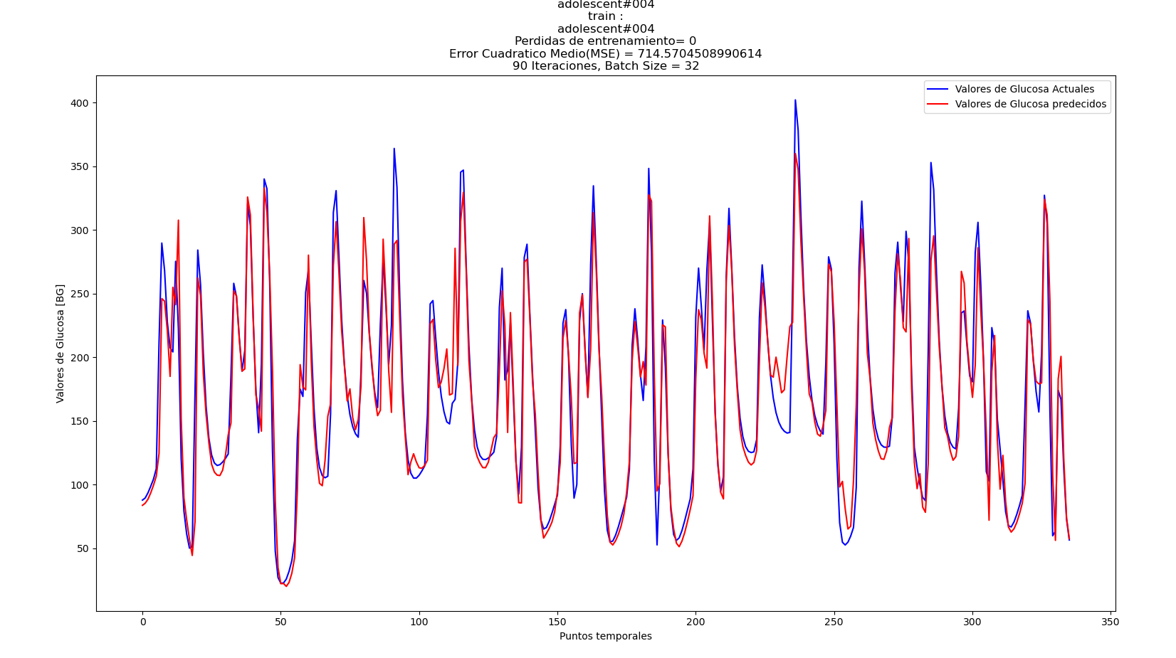

Como se ha comentado antes, ahora las pérdidas se encuentran en su mínimo

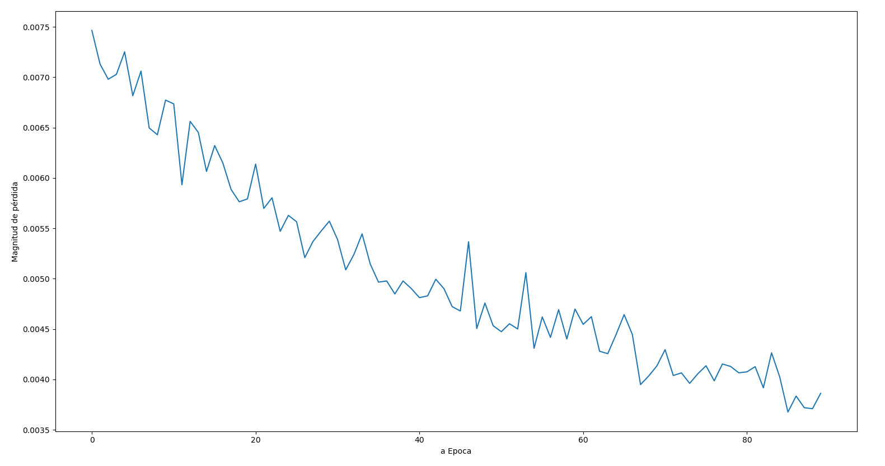
paciente 2+3+4+5:

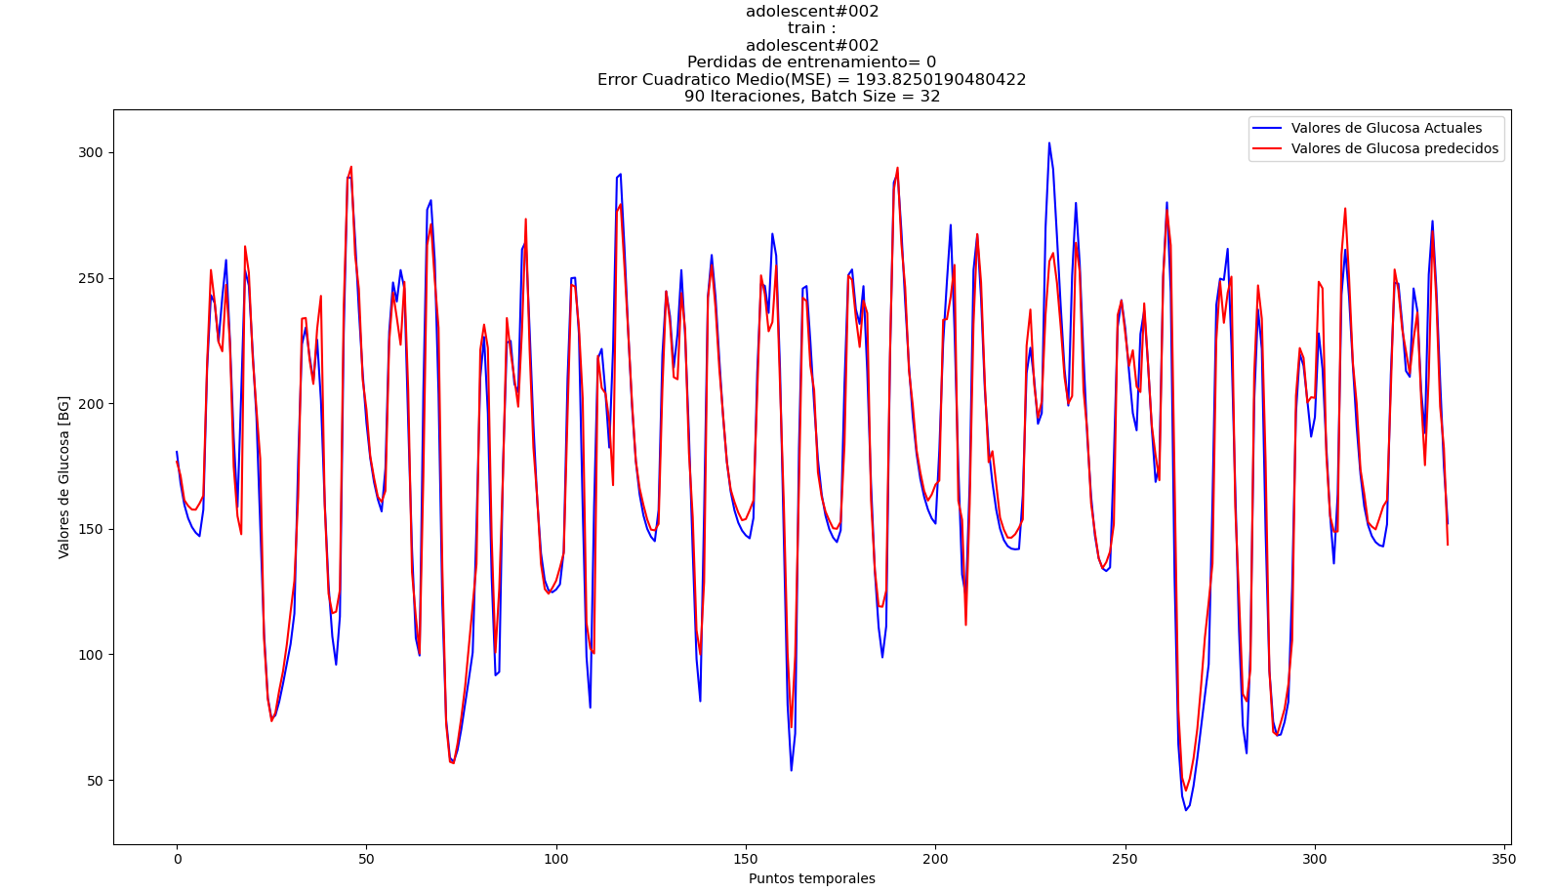

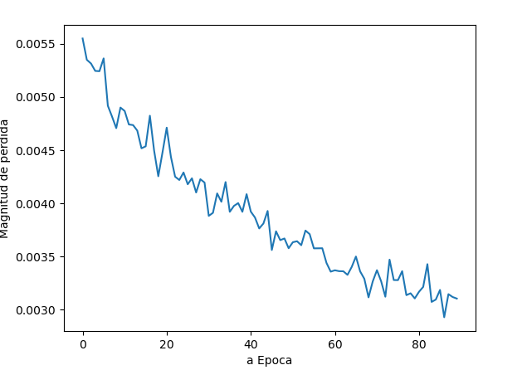

La predicción con el paciente 1:

